Отчет о выполненной лабораторной работе №2
«Решение систем линейных алгебраических уравнений»
Выполнил: Евик А.Н. 421702
Проверил: Нижников З.С.

Вариант 3
Задание 1: Исследование погрешностей СЛАУ прямыми методами.
Цель задания: убедиться в том, что решения двух систем с хорошо и плохо обусловленными матрицами коэффициентов по-разному реагируют на возмущение правой части системы - на точность решения влияют два фактора: число обусловленности матрицы и эквивалентые возмущения.
Задание 1.1:
- Созданы матрицы А и В, заданные условиями и выведенные в консоль с помощью функции MatrixForm:

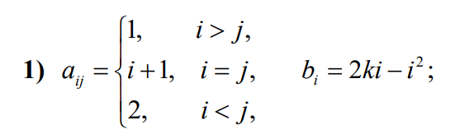

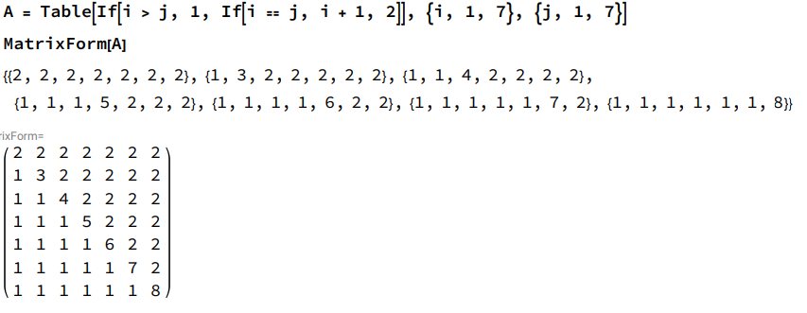
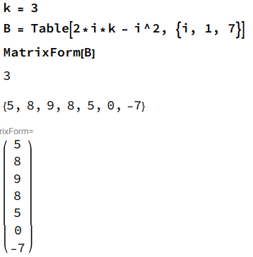
- Было найдено число обусловленности матрицы А, используя матрицу, обратную матрице А и норму матрицы А:
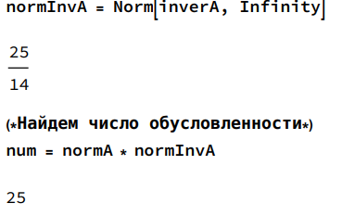
- Было найдено решение точной системы AX=B, используя функцию LinearSolve:
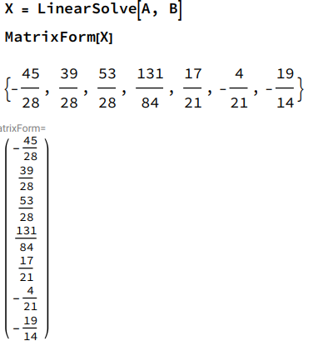
- Были решены три возмущенные системы при увеличенных значениях последних уравнение системы последовательно на 0.01%, 0.1% и 1%:
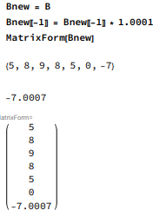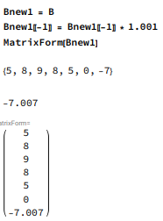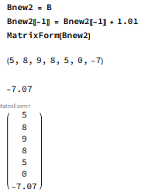
- Были найдены предельные относительные погрешности решения трех систем:
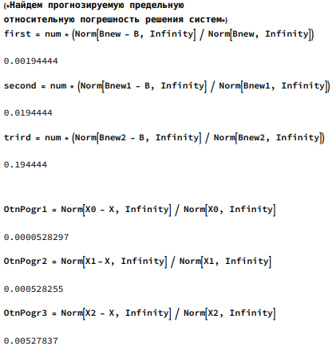
Задание 1.2:
- Были созданы матрицы, заданные условиями:
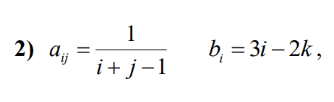

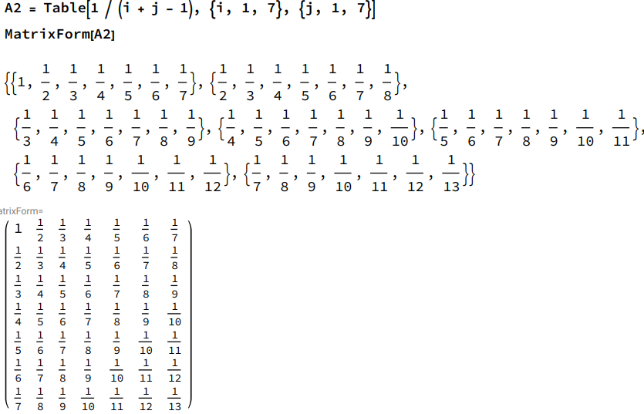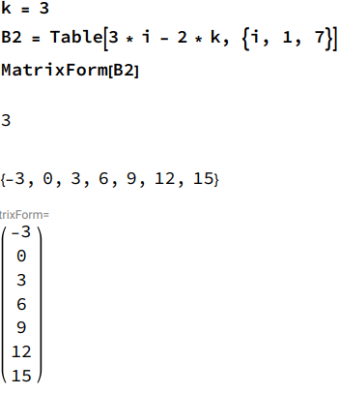
- Было найдено число обусловленности матрицы А, используя матрицу, обратную матрице А, и норму матрицы А:
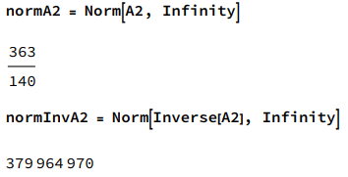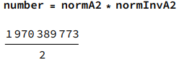
- Было найдено решение точной системы AX=B, используя функцию LinearSolve:
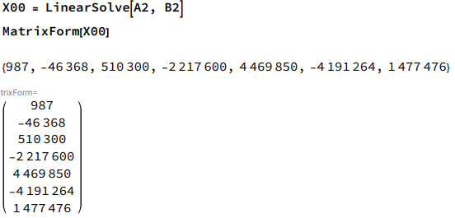
- Были решены три возмущенные системы при увеличенных значениях последних уравнение системы последовательно на 0.01%, 0.1% и 1%:
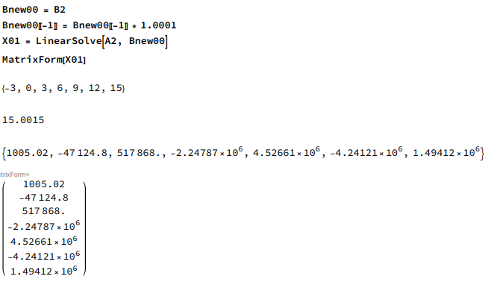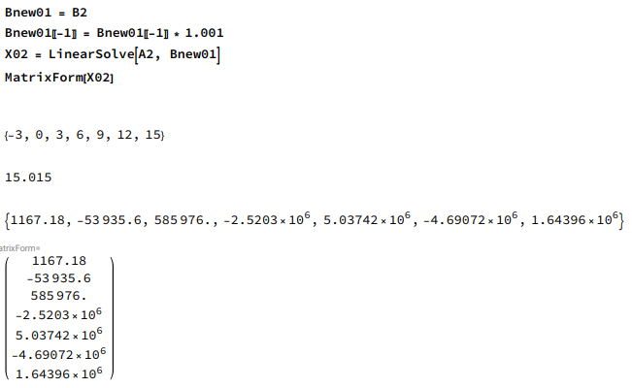

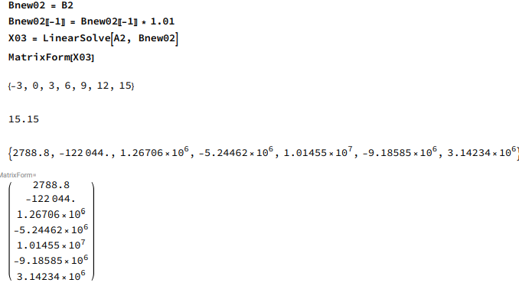
- Были найдены предельные относительные погрешности решения трех систем:
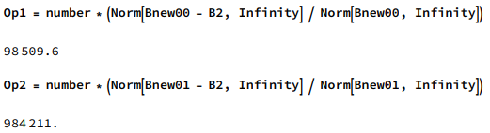
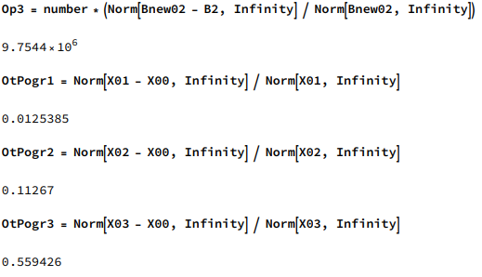
Вывод: проведенное исследование наглядно демонстрирует ключевую роль числа обусловленности матрицы и величины эквивалентных возмущений правой части в точности решения СЛАУ.

Задание 3:
- Были созданы матрицы А и В по заданным условиям:
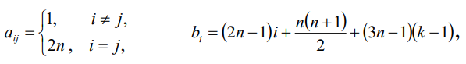
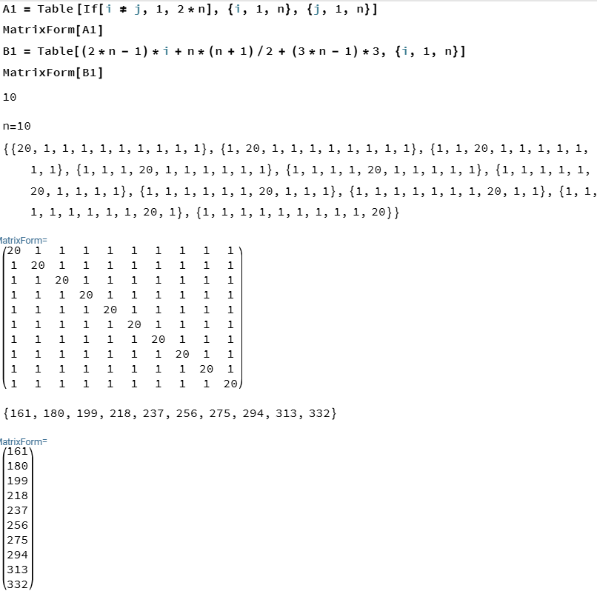
- Для СЛАУ применим метод решения Якоби:
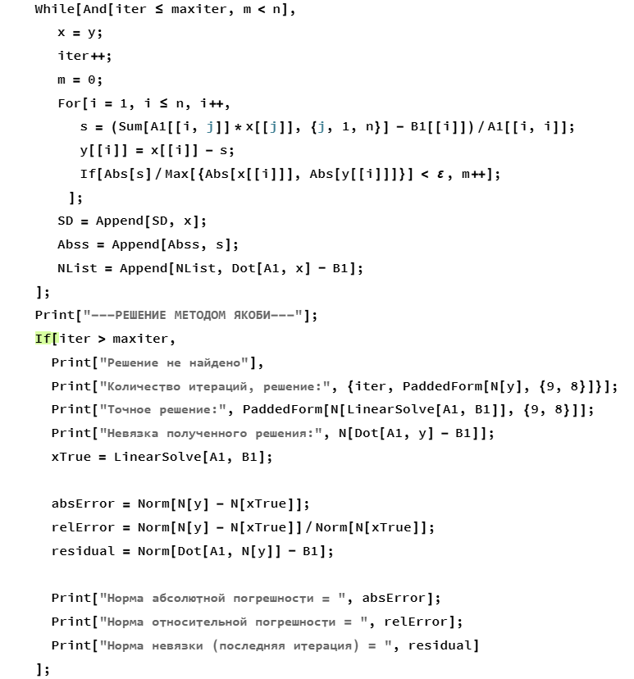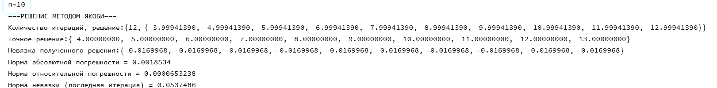
- Для того же СЛАУ применим метод решения Зейделя:
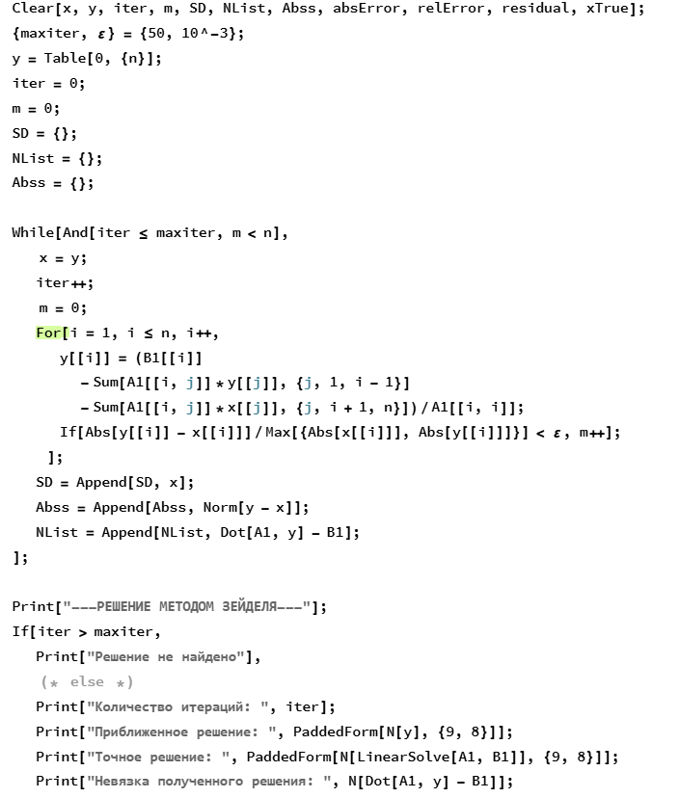
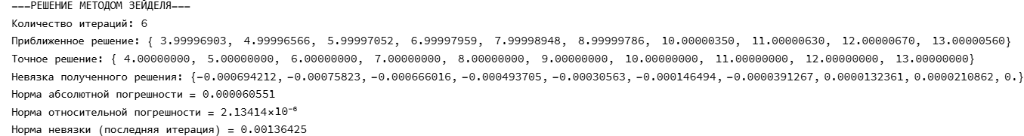

Вывод: Проведенная лабораторная работа позволила экспериментально исследовать влияние числа обусловленности матрицы и возмущений правой части на точность решения систем линейных алгебраических уравнений (СЛАУ), а также сравнить эффективность итерационных методов Якоби и Зейделя.
Общий вывод: Число обусловленности матрицы является критическим параметром при решении СЛАУ, так как определяет устойчивость решения к погрешностям входных данных. Метод Зейделя показал себя как более эффективный итерационный метод по сравнению с методом Якоби в условиях данной работы. Результаты подтверждают теоретические положения о влиянии обусловленности матрицы и свойств итерационных методов на точность и скорость решения СЛАУ.

